**Procedimento para o uso de script para automatização**

Procurei utilizar uma linguagem que já tenho uma certa experiencia, e por conta disso optei por utilizar a linguagem python. O SDK que a AWS dispõe para ser utilizado é o “Boto3”.  
Usei a documentação dele como base https://boto3.amazonaws.com/v1/documentation/api/latest/guide/quickstart.html

Para iniciar, tanto a máquina pessoal quando os servidores da Fury(EC2) precisam ter o pacote do boto3 instalado e também o AWS CLI.

*pip install boto3*

Para a conexão ser executada é necessário prover a *Access Key ID* e a *AWS Secret Access Key.* No Windows com o AWS CLI instalado é possível rodar o comando *aws configure* para configurar as access keys*.* Nas instancias EC2 eu optei por usar um *virtual enviroment* do python para testar e simplificar. E lá existe um “.env” que possui essas informações



Na região, escolhi uma região padrão que utilizo (us-west-2).

Preferi dividir os scripts em arquivos separados.

O primeiro é para criar os folders no bucket no S3 usando o computador local.  
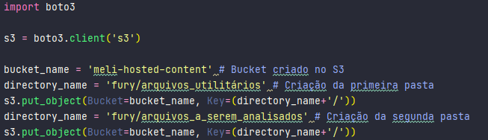

Logo após tem o upload do arquivo na máquina para o bucket no S3.  
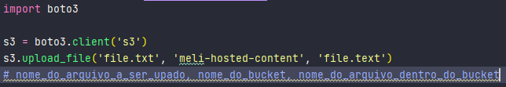

Para baixar o arquivo upado no bucket para a máquina no EC2  
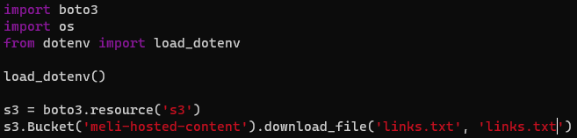

Depois disso é possível fazer o mesmo processo ao contrário.

Upload do arquivo na instancia do EC2 para o bucket no S3.

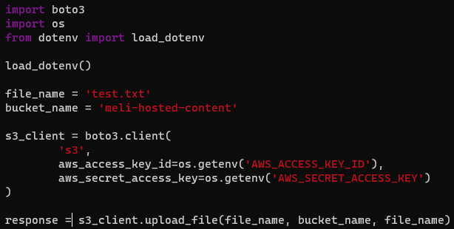

(como é uma máquina Windows, foi usado o dotenv para salvar os access Keys)

Com isso é upado os arquivos no Bucket (meli-hosted-content)

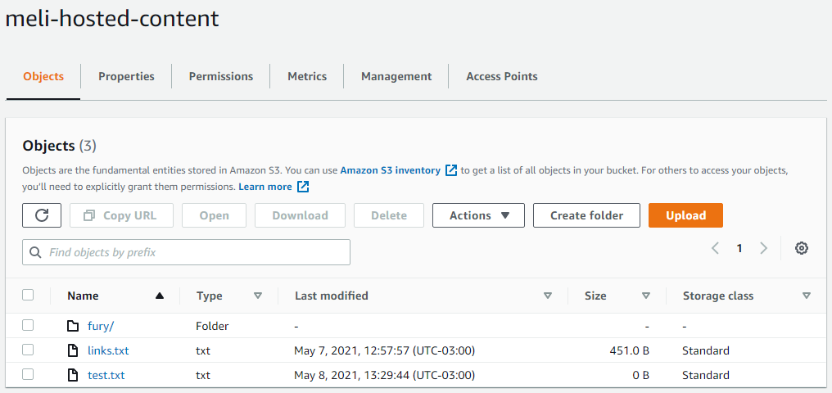

Infelizmente não consegui juntar todos os processos em um só script, foi divido em:  
  
Upload do arquivo da máquina para o S3 > Download do arquivo no S3 para o EC2.

Upload do arquivo no EC2 para o S3 > Download do arquivo no S3 para a máquina local.

O que me impediu principalmente, foi uma maneira de conectar na instância EC2, escolher uma pasta e mandar baixar o arquivo do bucket no S3, direto do script.

Obrigado!